РОЛЬ АРТИКУЛЯЦИОННОЙ ГИМНАСТИКИ В КОРРЕКЦИОННО-ЛОГОПЕДИЧЕСКОЙ РАБОТЕ

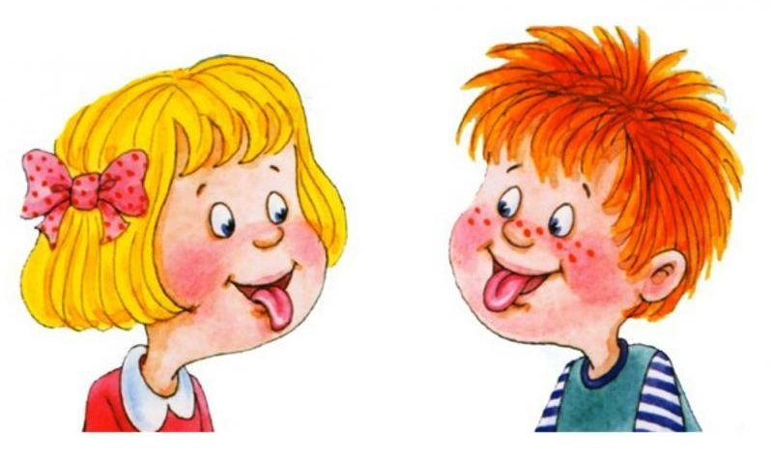
Звуки речи образуются в результате сложного комплекса движений артикуляционных органов – кинем. Выработка той или иной кинемы открывает возможность освоения тех речевых звуков, которые не могли быть произнесены из-за ее отсутствия. Мы правильно произносим различные звуки, как изолированно, так и в речевом потоке, благодаря силе, хорошей подвижности и дифференцированной работе органов звукопроизносительного аппарата. Таким образом, произношение звуков речи – это сложный двигательный навык.
Для четкой артикуляции нужны сильные, упругие и подвижные органы речи – язык, губы, мягкое нёбо. Артикуляция связана с работой многочисленных мышц, в том числе жевательных, глотательных, мимических; процесс голосообразования происходит при участии органов дыхания (гортань, трахея, бронхи, легкие, диафрагма, межреберные мышцы.
Артикуляционная гимнастика – это совокупность специальных упражнений, направленных на укрепление мышц артикуляционного аппарата, развитие силы, подвижности и дифференцированности движений органов, участвующих в речевом процессе.
Цель артикуляционной гимнастики – выработка полноценных движений и определенных положений органов артикуляционного аппарата, умение объединять простые движения в сложные, необходимые для правильного произнесения звуков. Артикуляционная гимнастика является основой формирования речевых звуков – фонем – и коррекции нарушений звукопроизношения любой этиологии и патогенеза; она включает упражнения для тренировки подвижности органов артикуляционного аппарата, отработки определенных положений губ, языка, мягкого нёба, необходимых для правильного произнесения как всех звуков, так и каждого звука той или иной группы.
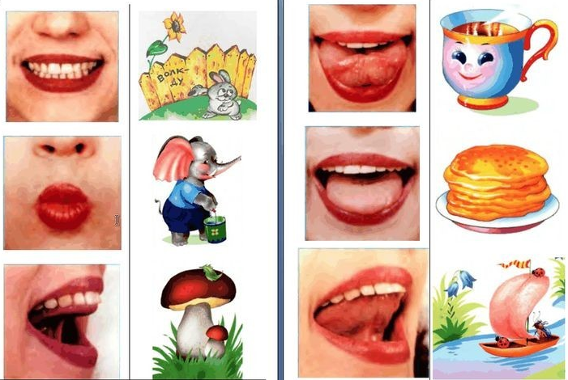
Рекомендации по проведению упражнений артикуляционной гимнастики
1 Проводить артикуляционную гимнастику нужно ежедневно, чтобы вырабатываемые у детей навыки закреплялись. Лучше выполнять упражнения 3-4 раза в день по 3-5 минут. Не следует предлагать детям более 2-3 упражнений за один раз.
2 Каждое упражнение выполняется по 5-7 раз.
3 Статические упражнения выполняются по 10-15 секунд (удержание артикуляционной позы в одном положении).
4 При отборе упражнений для артикуляционной гимнастики нужно соблюдать определенную последовательность, идти от простых упражнений к более сложным. Проводить их лучше эмоционально, в игровой форме.
5 Из выполняемых двух-трех упражнений новым может быть только одно, второе и третье даются для повторения и закрепления. Если же ребенок выполняет какое-то упражнение недостаточно хорошо, не следует вводить новых упражнений, лучше отрабатывать старый материал. Для его закрепления можно придумать новые игровые приемы.
6 Артикуляционную гимнастику выполняют сидя, так как в таком положении у ребенка прямая спина, тело не напряжено, руки и ноги находятся в спокойном положении.
7 Ребенок должен хорошо видеть лицо взрослого, а также свое лицо, чтобы самостоятельно контролировать правильность выполнения упражнений. Поэтому ребенок и взрослый во время проведения артикуляционной гимнастики должны находиться перед настенным зеркалом. Также ребенок может воспользоваться небольшим ручным зеркалом (примерно 9х12 см), но тогда взрослый должен находиться напротив ребенка лицом к нему.
Организация проведения артикуляционной гимнастики
1 Взрослый рассказывает о предстоящем упражнении, используя игровые приемы.
2 Взрослый показывает выполнение упражнения.
3 Упражнение делает ребенок, а взрослый контролирует выполнение.
Взрослый, проводящий артикуляционную гимнастику, должен следить за качеством выполняемых ребенком движений: точность движения, плавность, темп выполнения, устойчивость, переход от одного движения к другому. Также важно следить, чтобы движения каждого органа артикуляции выполнялись симметрично по отношению к правой и левой стороне лица. В противном случае артикуляционная гимнастика не достигает своей цели.
4 Если у ребенка не получается какое-то движение, следует помогать ему (шпателем, ручкой чайной ложки или просто чистым пальцем). Для того чтобы ребенок нашел правильное положение языка, например, облизал верхнюю губу, можно намазать ее вареньем, шоколадом или чем-то еще, что любит ваш ребенок.
Сначала при выполнении детьми упражнений наблюдается напряженность движений органов артикуляционного аппарата. Постепенно напряжение исчезает, движения становятся непринужденными и вместе с тем координированными.
